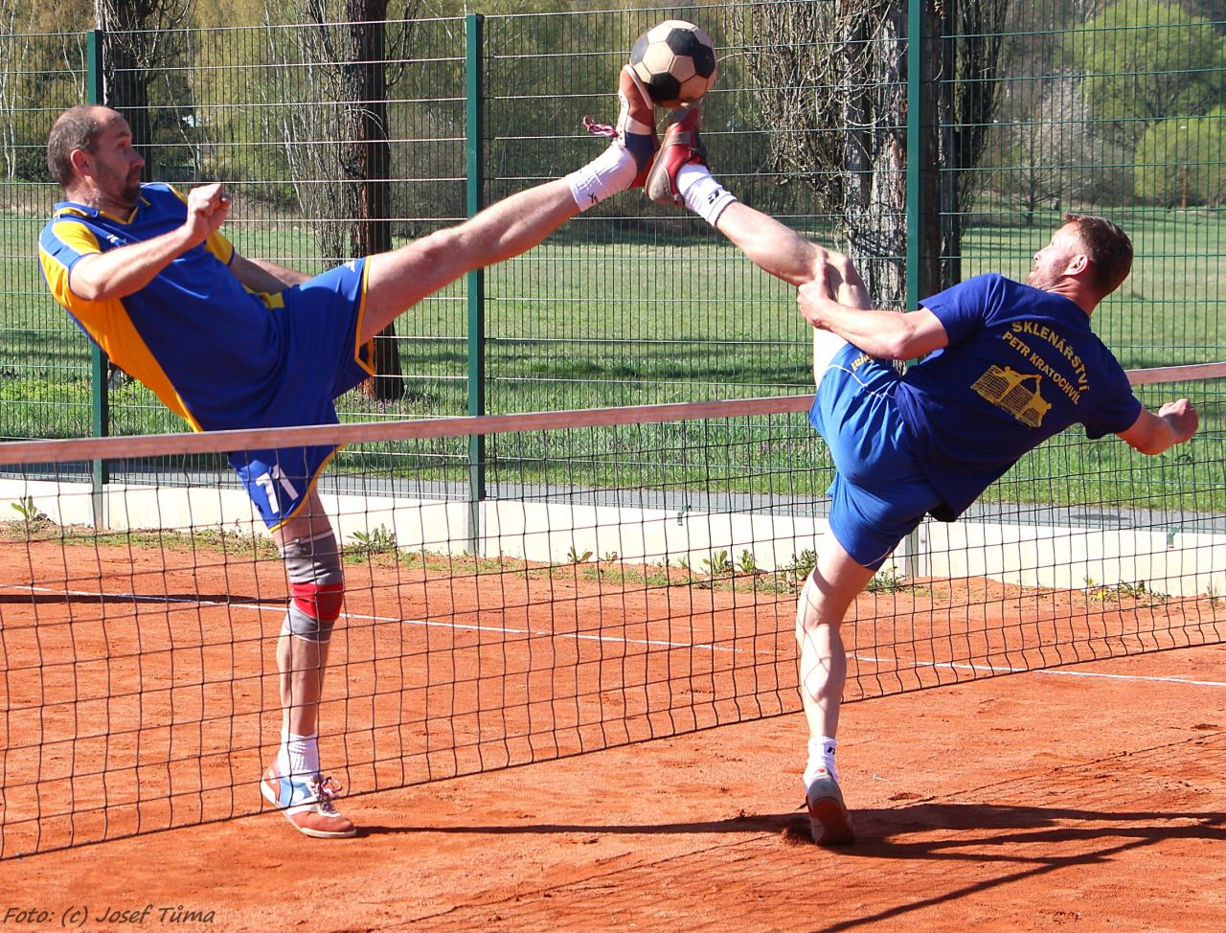
Obec Budčeves pořádá turnaj
v nohejbale - trojic
Kdy: v sobotu 10.6.2023
Čas: 14:00 – 18:00
Kde: na travnatém hřišti u obecního úřadu
Závazné přihlášky do 31.5.2023 na telefon 602 153 334 – R. Horna
Plánovaný počet týmů: 6
Počet hráčů v týmu: maximálně 5
Startovné na tým: 400 Kč / platba přímo na místě
Občerstvení zajištěno na místě stánkem
Ceny pro každý zúčastněný tým

